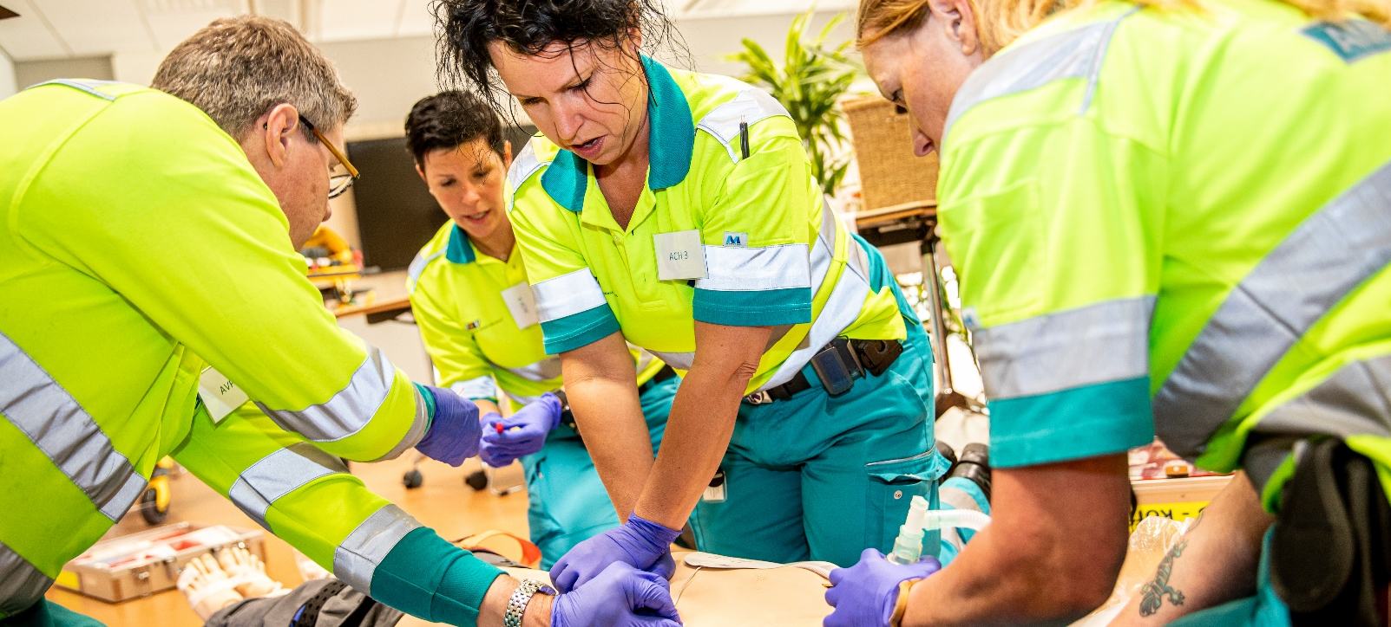

Bijscholing ALS medewerkers 2020

ding
Ambulanceverpleegkundige

Geriatrie
Dagprogramma

PROGRAMMA

Tijd | Geriatrie keuzedag 2020
8.00-8.15 | Workshop Lichamelijke veroudering
8.15-8.30
8.30-8.45
8.45-9.00
9.00-9.15 | Workshop Functionele veroudering
9.15-9.30
9.30-9.45
9.45-10.00
10.00-10.15 | Koffie en thee
10.15-10.30 | Workshop Cognitieve veroudering
10.30-10.45
10.45-11.00
11.00-11.15
11.15-11.30 | Workshop Emotionele veroudering
11.30-11.45
11.45-12.00
12.00-12.15 | Lunch
12.15-12.30
12.30-12.45
12.45-13.00 | Workshop Geriatrisch syndroom
13.00-13.15
13.15-13.30
13.30-13.45
13.45-14.00 | Workshop Zorg voor ouderen
14.00-14.15
14.15-14.30
14.30-14.45 | Koffie en thee
14.45-15.00 | Casuïstiek training
15.00-15.15
15.15-15.30
15.30-15.45
15.45-16.00 | Mondelinge evaluatie en afsluiting

VOORBEREIDING
Verplicht
Digitaal leren: | Activeren ouder wordende client (Doczero)

Literatuur
o Visser, M., Deeg, D.J.H., Van Asselt, D.Z.B. & Van der Sande, R. (Reds). (2016). Inleiding in de gerontologie en geriatrie. Houten: Bohn Stafleu van Loghum.
o Ambulancezorg Nederland (2016). Landelijk Protocol Ambulancezorg: versie 8.1. Zwolle: Ambulancezorg Nederland.

